INDICAÇÃO Nº 1566/2021

Excelentíssimo Senhor Presidente
Ementa: Recapeamento do trecho da Avenida dos Esportes – esquina do Varejão da Horta.

INDICAMOS a Excelentíssima Prefeita Municipal de Valinhos, Senhora Lucimara Godoy Vilas Boas, obedecendo aos termos regimentais vigentes, dentro das formalidades legais e ouvido o esclarecido Plenário, que proceda a estudos e tome as legais e cabíveis providências, objetivando-se ao recapeamento do trecho da Avenida dos Esportes – esquina do Varejão da Horta.

Justifica-se a presente indicação, pois no mencionado local, há necessidade de realizar o serviço de regularização da pavimentação asfáltica, visando à melhoria das vias públicas, haja vista que o local fica no centro da cidade e encontra-se em estado de abandono, proporcionando riscos de acidentes com veículos, cujo tráfego é intenso.
Há muitos anos que o pedido vem sendo realizado por esta Casa de Leis, mas ainda não houve retorno por parte do executivo.

Anexo, fotos.

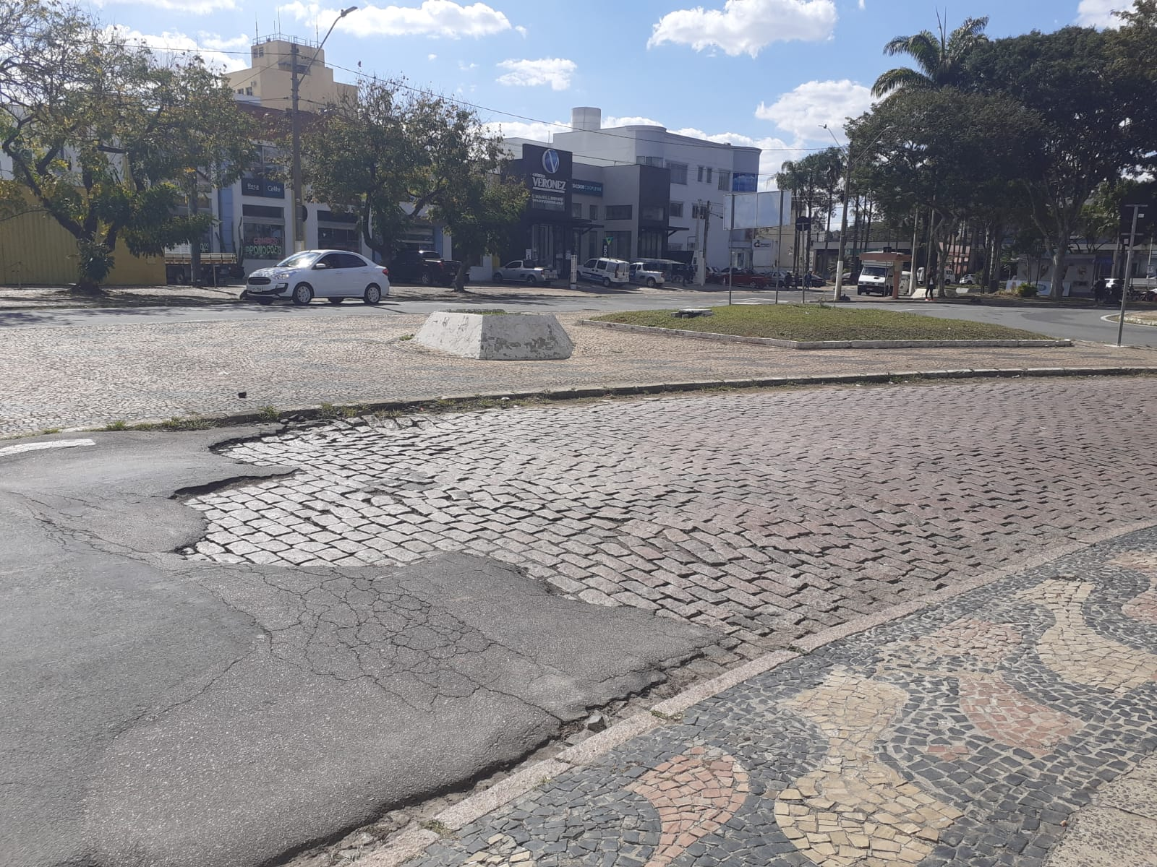

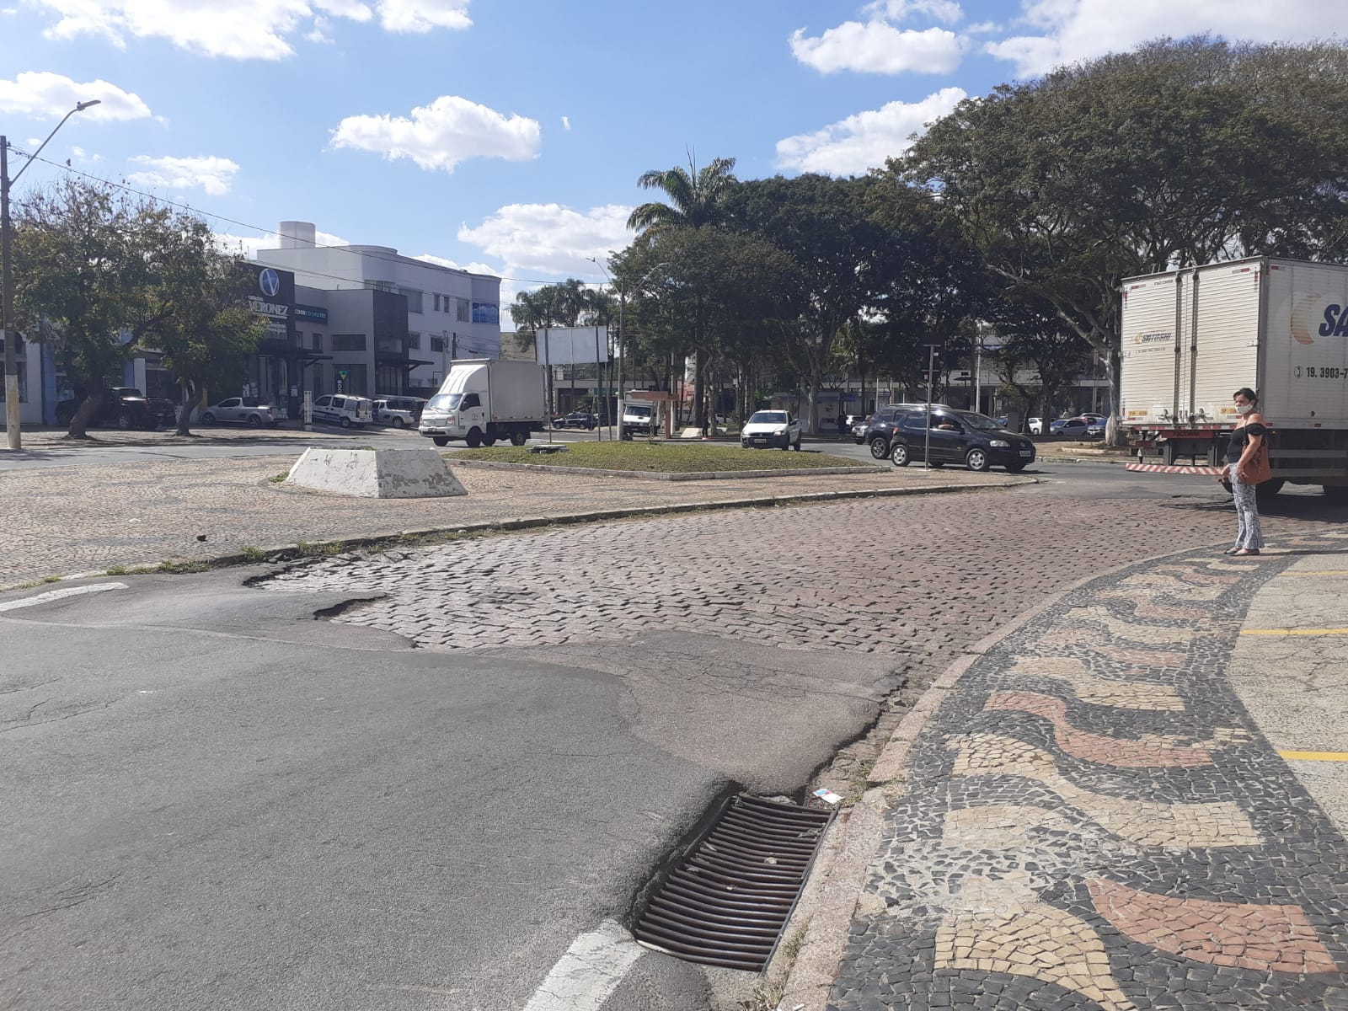

Diante do exposto, solicitamos a Senhora Prefeita Municipal, que estude com atenção esta nossa proposição e que na medida do possível procure atendê-la.

Valinhos 09 de agosto de 2021

______________________
FÁBIO DAMASCENO
Vereador

